周年纪念网站发布指南
- 信息发布板块
以下板块分别对应网站页面相应栏目内容，只需在内容管理中针对其进行信息维护即可。
- 栏目发布说明
- 历届领导
请按如图进行发布：
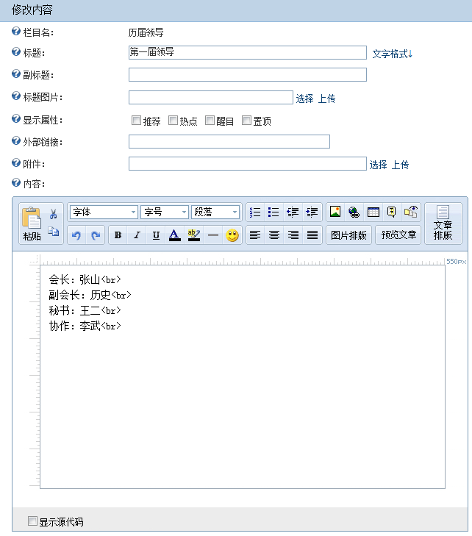
可以修改文件标题及内容
请注意修改编辑器内容，每行最后必须要带<br>
- 发展历程
请制作一个宽914，高145的发展历程图片
在标题图片位置点击上传制作的发展历程图片：
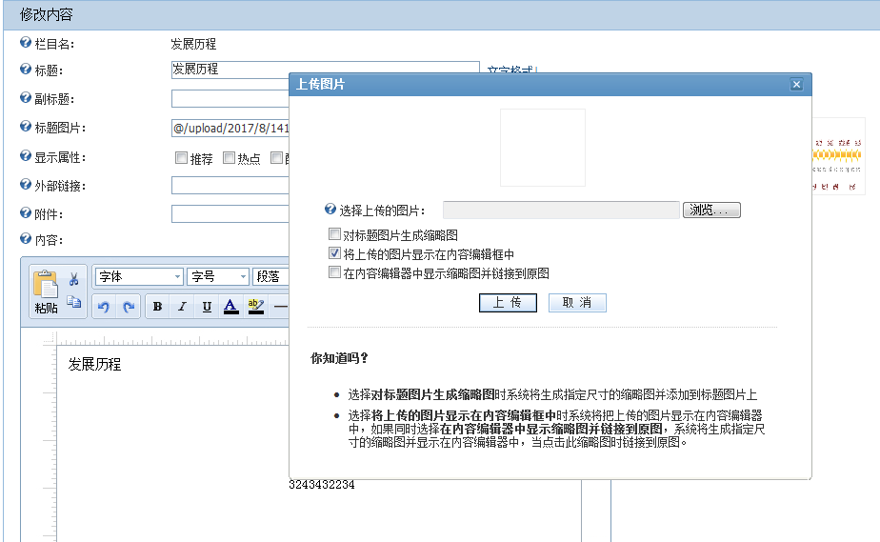
上传后请在内容中输入发展内容保存即可。

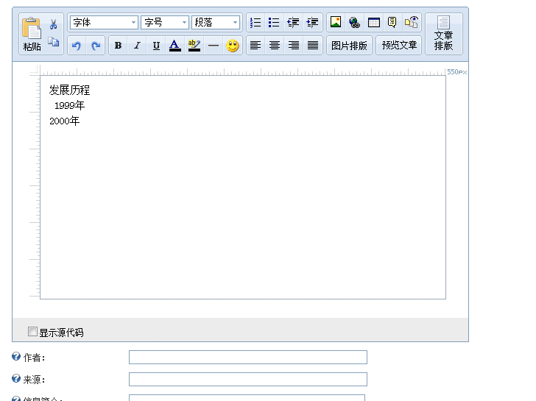
- 获奖工程
请按宽600，高400分辨率制作获奖工程图片，该图片可为标题图片及文章内容图片。
在标题图片位置点击上传制作的获奖工程图片：
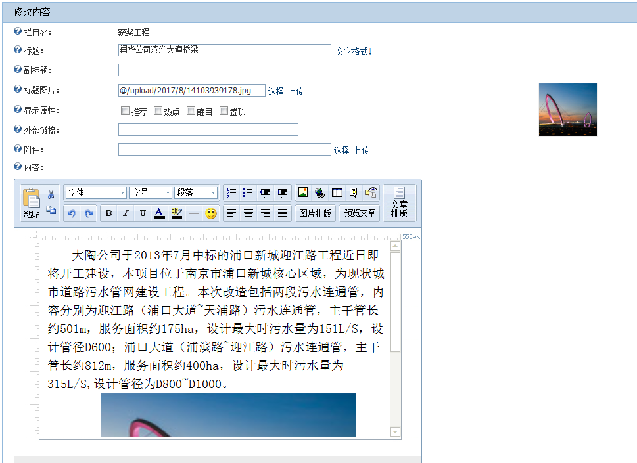
注：务必上传标题图片首页才会显示。
首页会显示最新12个图片，其余点击栏目可以看到更多信息

- 会员风采
请按宽756，高300分辨率制作会员风采图片，该图片可为标题图片及文章内容图片。
在标题图片位置点击上传制作的会员风采图片：
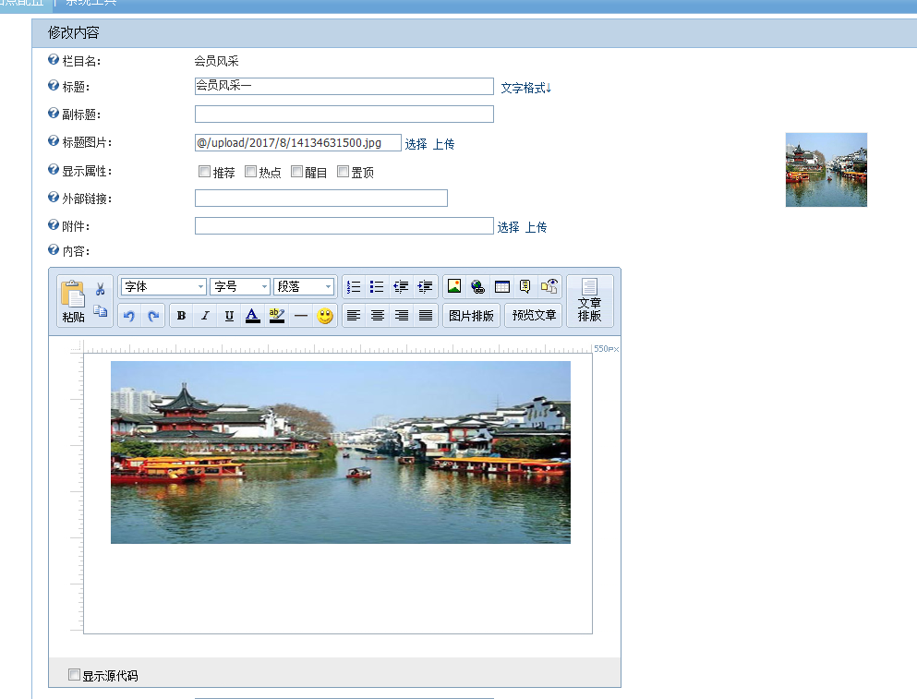
注：务必上传标题图片首页才会显示。
首页会显示最新6个图片，其余点击栏目可以看到更多信息
- 活动聚焦
在首页中将显示最新推荐的两个活动聚焦信息，其余将显示最新三条信息。所以在发布信息时选择推荐将按发布时间最新显示在首页。
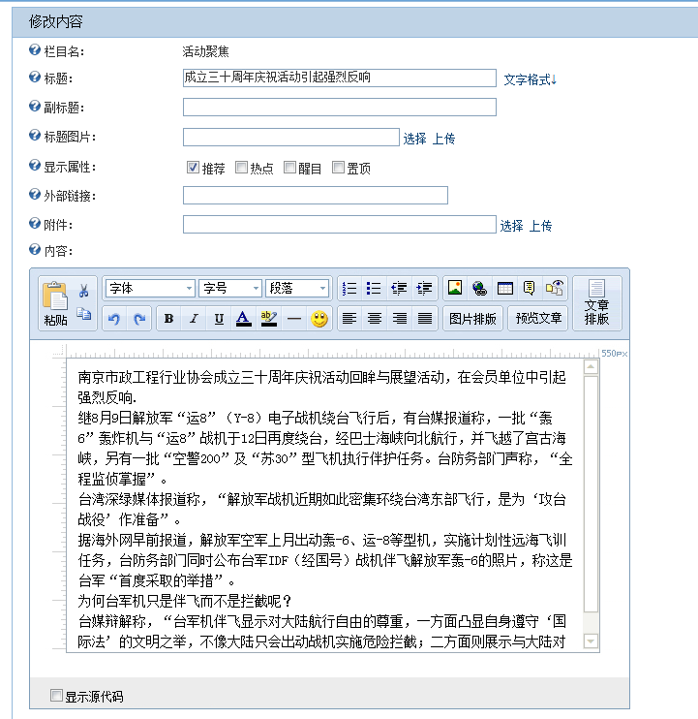
- 周年增刊
在首页将显示一条周年增刊图片，所以在发布信息时请一定上传标题图片。
增刊内容可发布在内容编辑器中，也可上传附件文件。
注：
如上传附件后如将附件地址复制到外部链接处，发布后将直接打开该附件进行访问，此时内容编辑器中文章内容将不显示。
标题图片请按请按宽200，高230分辨率制作
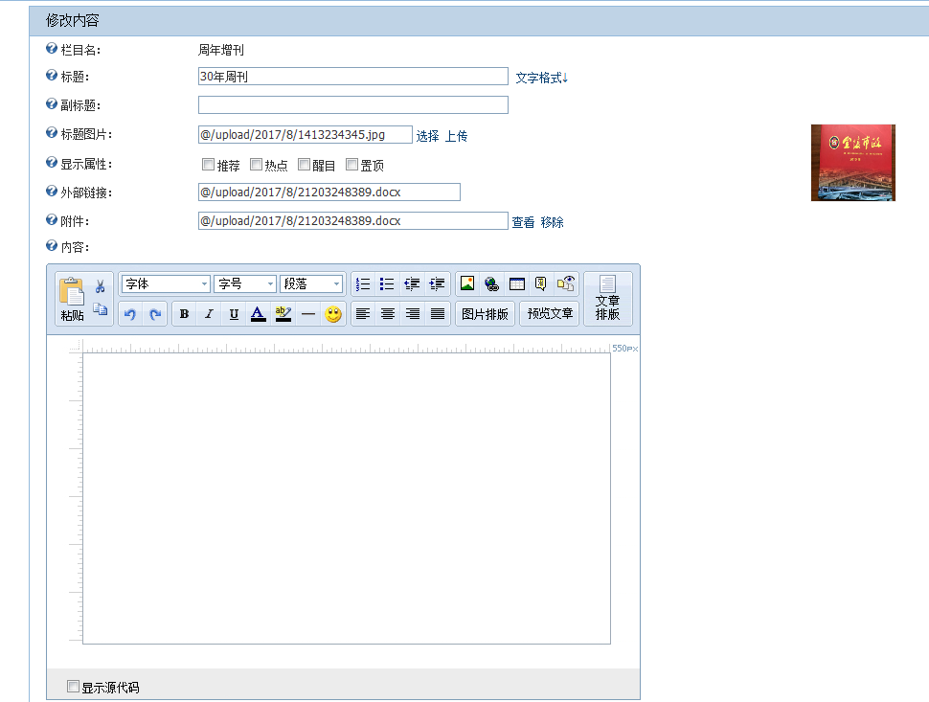
- 视频影像
视频影像栏目内容将只在首页左边显示一条信息，为了网站访问速度，建议视频文件不要太大，为avi或swf格式文件。
